**СЕРЕБРЯНСКИЙ ВЕСТНИК**

|  |  |  |
| --- | --- | --- |
| **№25** | **Учредители:**  **Совет депутатов Серебрянского сельсовета**  **Чулымского района Новосибирской области**  **Администрация Серебрянского сельсовета**  **Чулымского района Новосибирской области** | **26.09.2023 г** |

**Для уплаты налогов на имущества и НДФЛ физические лицф могут воспользоваться личным кабинетом налогоплательщика и ЕПГУ ( единый портал государственных и муниципальных услуг) услуг**

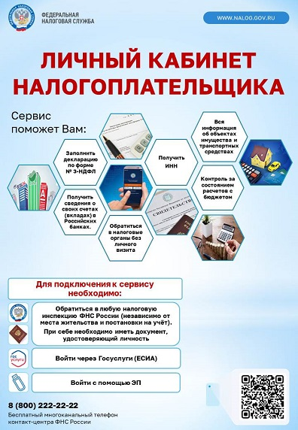

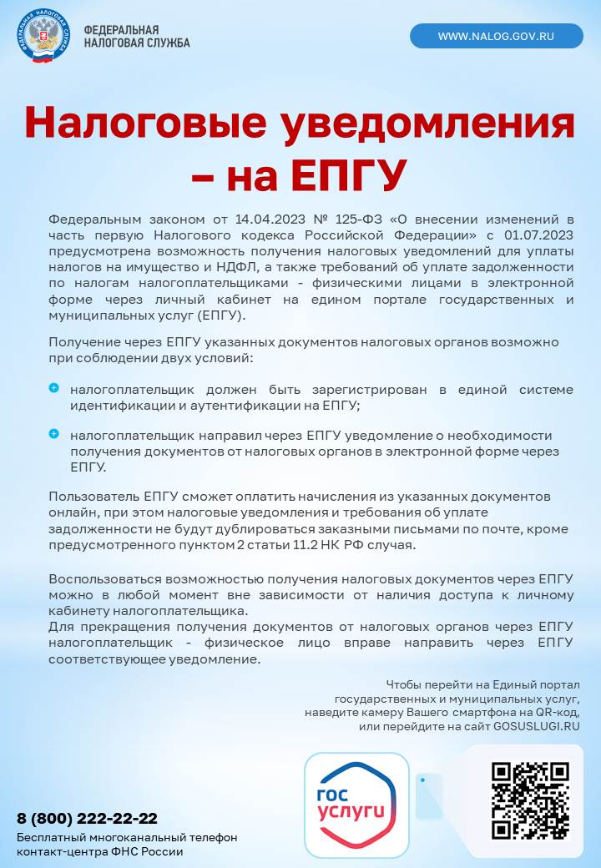

|  |  |  |
| --- | --- | --- |
| Администрация Серебрянского сельсовета Чулымского района Новосибирской области  Адрес: ул. Советская, 40б, с. Серебрянское, Чулымский район, Новосибирская область | Периодическое печатное издание утверждено решением Советом депутатов Серебрянского сельсовета Чулымского района Новосибирской области (четвертого созыва) от 28.02.2012г. 18 сессией тираж 15 экземпляров | Редакционный совет:  Н.А.Гутникова  Н.А. Романова  тел. 8(38350)48-373 |